**Bài 7. TỨ GIÁC NỘI TIẾP**

**A. KIẾN THỨC TRỌNG TÂM**

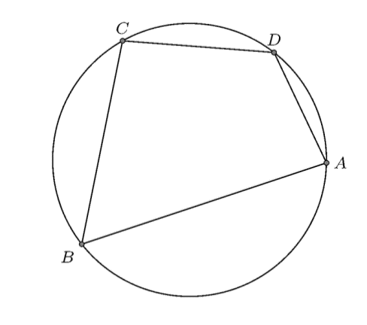**1. Định nghĩa**

* *Tứ giác nội tiếp* là tứ giác có bốn đỉnh nằm trên đường tròn đó. Trong hình 1, tứ giác  nội tiếp đường tròn  và đường tròn  gọi là ngoại tiếp tứ giác.

**2. Định lí:** Tứ giác nội tiếp đường tròn khi và chỉ khi tổng số đo của hai góc đối bằng .

**Một số dấu hiệu nhận biết tứ giác nội tiếp.**

* Tổng của hai góc đối bằng .
* Tứ giác có góc ngoài tại một đỉnh bằng góc trong của đỉnh không kề với nó.
* Tứ giác có bốn đỉnh cách đều một điểm  cố định.
* Tứ giác có hai đỉnh kề nhau cùng nhìn cạnh nối hai đỉnh còn lại với góc bằng nhau.

***Chú ý*** Trong các hình tứ giác đã học thì hình vuông, hình chữ nhật, hình thang cân là các tứ giác nội tiếp được trong đường tròn.

**B. CÁC DẠNG BÀI TẬP VÀ PHƯƠNG PHÁP GIẢI**

|  |
| --- |
| **Dạng 1:** Tính số đo các góc và chứng minh tứ giác nội tiếp |
| * Sử dụng định lý về điều kiện của tứ giác nội tiếp. |

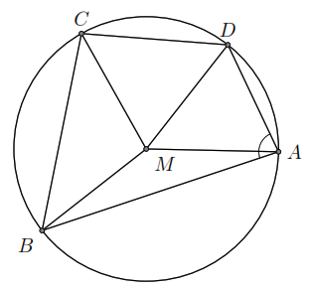**Ví dụ 1.** Cho tứ giác  nội tiếp đường tròn tâm . Biết ,  và . Tính số đo các góc ,  và .

**Lời giải**

Ta có  .

Do tam giác  cân tại  nên .

Do tứ giác  nội tiếp nên .

**Ví dụ 2.** Cho tứ giác  nội tiếp đường tròn tâm ,  và  cắt nhau tại ,  và  cắt nhau tại . Cho biết . Tính số đo các góc của tứ giác.

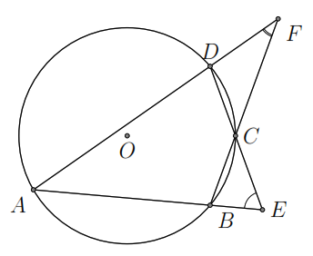**Lời giải**

Ta có , .

Suy ra .

Hay .

Mà tứ giác  nội tiếp nên . Do đó .

Tương tự như trên ta suy ra .

**Ví dụ 3.** Trên đường tròn  có một cung ,  là điểm chính giữa của cung đó. Trên dây  lấy hai điểm . Các đường thẳng  cắt đường tròn theo thứ tự tại . Chứng minh rằng:

a) . b) Tứ giác  nội tiếp.

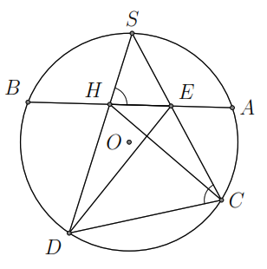**Lời giải**

a) Ta có 

và  do . Do đó .

Theo câu trên ta có  mà  nên . Suy ra tứ giác  nội tiếp.

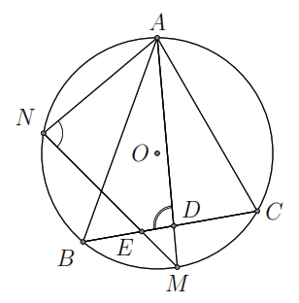**Ví dụ 4.** Cho tam giác  nội tiếp đường tròn . Gọi  là điểm chính giữa cung nhỏ  và  là một điểm thuộc cung nhỏ . ,  cắt  lần lượt tại . Chứng minh rằng tứ giác  nội tiếp.

**Lời giải**

Ta có 

và  do . Do đó , suy ra tứ giác  nội tiếp.

|  |
| --- |
| **Dạng 2:** Khai thác tính chất của tứ giác nội tiếp |
| * Sử dụng các tính chất về tổng hai góc đối trong tứ giác nội tiếp hay các góc chắn một cung… |

**Ví dụ 5.** Cho đường tròn tâm  đường kính  và điểm  thuộc đường tròn đó ( khác ). Lấy điểm  thuộc dây  ( khác ). Tia  cắt cung nhỏ  tại điểm , tia  cắt  tại . Chứng minh

a)  nội tiếp. b) . c) .

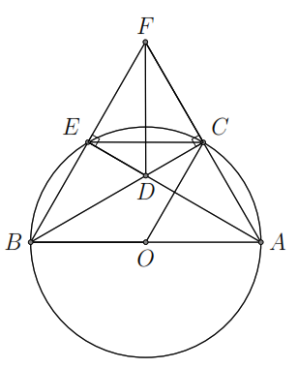**Lời giải**

a) Ta có  suy ra tứ giác  nội tiếp.

Do tứ giác  nội tiếp nên . Mà , do đó .

Ta có  và  (cùng chắn cung ).

Suy ra, hai tam giác  và  đồng dạng (g-g), nên

.

**Ví dụ 6.** Cho tam giác  nhọn nội tiếp đường tròn . Các đường cao  cắt nhau tại . Chứng minh

a) Các tứ giác  và  nội tiếp.

b) . c) .

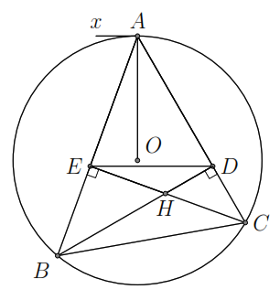**Lời giải**

a) Ta có  hay . Suy ra tứ giác  nội tiếp.

Và  có hai góc kề nhìn cạnh còn lại góc bằng nhau nên nội tiếp.

Xét hai tam giác vuông  và  có  là góc chung, do đó chúng đồng dạng. Suy ra .

Vẽ tiếp tuyến  với đường tròn  khi đó ta có . Suy ra , mà  hay .

**Ví dụ 7.** Cho tam giác  nhọn nội tiếp đường tròn . Các đường cao  cắt nhau tại  và cắt đường tròn  lần lượt tại . Chứng minh rằng

a) Tứ giác  nội tiếp.

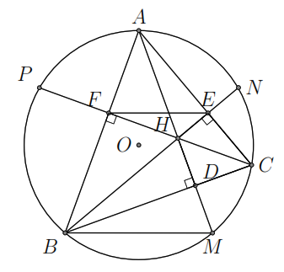b) Bốn điểm  cùng thuộc một đường tròn.

c)  và .

d)  đối xứng nhau qua .

**Lời giải**

a) Ta có  suy ra tứ giác  có tổng hai góc đối bằng  nên nội tiếp.

Ta có  suy ra tứ giác  nội tiếp.

Do hai tam giác vuông  và  đồng dạng (g-g) nên .

Ta có .

Ta có  nên tứ giác  nội tiếp.Do đó  (cùng chắn cung ) nên  . Suy ra tam giác  cân tại  hay  đối xứng nhau qua .

**Ví dụ 8.** Cho tam giác  cân tại  các đường cao  cắt nhau tại . Gọi  là tâm đường tròn ngoại tiếp tam giác . Chứng minh rằng

a) Tứ giác  nội tiếp.

b) Bốn điểm  cùng thuộc một đường tròn.

c) .

d)  là tiếp tuyến của đường tròn .

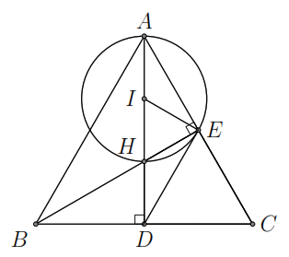**Lời giải**

a) Ta có  suy ra tứ giác  có  nên nội tiếp.

Ta có  suy ra tứ giác  nội tiếp.

Ta có tam giác  vuông tại  và  là trung điểm  suy ra .

Ta có . Do tứ giác  nội tiếp suy ra . Mà . Suy ra  hay  là tiếp tuyến của đường tròn .

**C. BÀI TẬP VẬN DỤNG**

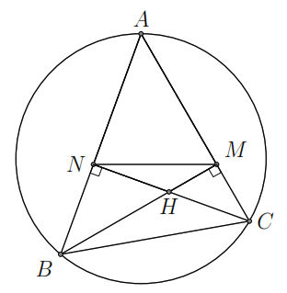**Bài 1.** Cho tam giác  nhọn các đường cao  cắt nhau tại . Chứng minh rằng  và  là các tứ giác nội tiếp.

**Lời giải**

Ta có  suy ra  hay tứ giác  nội tiếp.

Và  có  nên nội tiếp.

**Bài 2.** Cho đường tròn  và điểm  nằm ngoài đường tròn. Từ  vẽ hai tiếp tuyến  và cát tuyến  với đường tròn (). Gọi  là giao điểm thứ hai của đường thẳng  với đường tròn ( là trung điểm của ). Chứng minh

a) Bốn điểm  cùng thuộc một đường tròn.

b) .

c)  song song với .

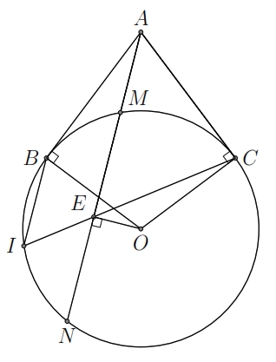**Lời giải**

a) Ta có  là trung điểm của đoạn  nên ,  là tiếp tuyến của  nên . Do đó  hay tứ giác  nội tiếp.

Vì  là các tiếp tuyến của  nên  hay .

Do tứ giác  nội tiếp nên , mà theo câu trên lại có  suy ra . Do đó  song song với .

**Bài 3.** Cho đường tròn  và điểm  nằm ngoài đường tròn. Từ  vẽ hai tiếp tuyến  và cát tuyến  với đường tròn. Gọi  là trung điểm , kẻ  . Gọi  là giao điểm của  và ,  là giao điểm của  và . Chứng minh

a) Bốn điểm  cùng thuộc một đường tròn.

b) Năm điểm  cùng thuộc một đường tròn.

c) .

d)  là hình thoi.

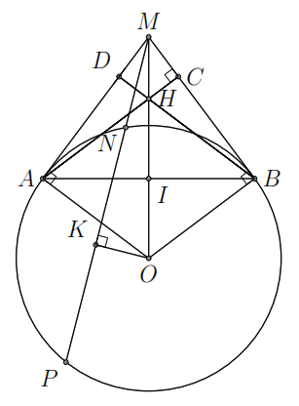e)  thẳng hàng.

**Lời giải**

a) Ta có  là các tiếp tuyến của  nên , . Suy ra  hay  nội tiếp.

Ta có các điểm  cùng nhìn  một góc vuông nên năm điểm  cùng thuộc một đường tròn.

Tam giác  vuông tại  và  là đường cao nên .

Ta có  vì cùng vuông góc với . Tương tự  nên tứ giác  là hình bình hành. Hơn nữa,  nên  là hình thoi.

Ta có  do  là hình thoi và  nên  thẳng hàng.

**Bài 4.** Cho đường tròn  và điểm  nằm ngoài đường tròn. Từ  vẽ hai tiếp tuyến . Một đường thẳng  đi qua  cắt  tại hai điểm  (,  không đi qua ). Chứng minh

a)  nội tiếp đường tròn.

b) Chứng minh . Tính độ dài  khi  cm,  cm.

c) Gọi  là trung điểm . Đường thẳng  cắt đường tròn  tại điểm thứ hai . Chứng minh .

**Lời giải**

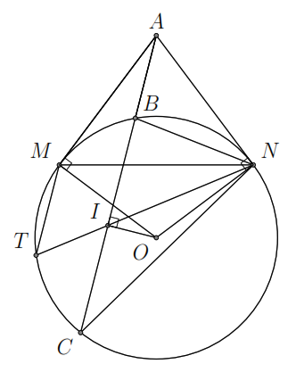a) Ta có  là các tiếp tuyến của  nên , . Do đó  hay tứ giác  nội tiếp đường tròn.

Xét hai tam giác  và  có  là góc chung,  (do cùng chắn cung ). Do đó hai tam giác  và  đồng dạng nhau. Suy ra .

Do  suy ra . Do đó 

Ta có các điểm  cùng nhìn  một góc  nên năm điểm  cùng nằm trên một đường tròn suy ra . Lại có  hay  suy ra .

**--- HẾT ---**